СПИСОК СТРАХОВЫХ МЕДИЦИНСКИХ ОРГАНИЗАЦИЙ КРАСНОЯРСКОГО КРАЯ

Красноярский филиал ООО СК "Капитал-полис Мед"
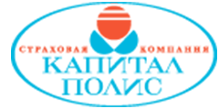 | Полное наименование: Красноярский филиал Общества с ограниченной ответственностью Страховая компания "Капитал-полис Медицина"  Краткое наименование: Красноярский филиал ООО СК "Капитал-полис Мед"  Реестровый номер: 24005  Адрес: г. Красноярск, ул. Ленина, д.122 (на карте)  Руководитель: Кольба Вера Ивановна  КПП: 246602001  Тел.: (391) 219-00-18  Факс: (391) 206-94-45  E-mail: omc@kapitalpolismed.ru  Расписание работы: пн-пт 8:30-19:00, сб 10:00-15:00  Горячая линия: 8-800-350-11-99  Cайт: www.oms-capitalpolis.ru  Лицензия № ОС № 2875-01 от 26.02.18

Филиал ООО "СК "Ингосстрах-М" в г.Красноярск - Медика-Восток
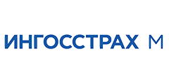 | Полное наименование: Филиал Общества с ограниченной ответственностью "Страховая компания "Ингосстрах-М" в г. Красноярск - Медика-Восток  Краткое наименование: Филиал ООО "СК "Ингосстрах-М" в г.Красноярск - Медика-Восток  Реестровый номер: 24008  Адрес: 660064, г. Красноярск, ул. Кольцевая, 5 (на карте)  Руководитель: Арутюнов Александр Генрихович  КПП: 246243001  Тел.: (391) 236-57-14  Факс: (391) 236-57-14  E-mail: krsn@ingos-m.ru  Расписание работы: пн-пт 8:00-18:00, без перерыва на обед, выходные - сб, вс  Горячая линия: 8-800-350-99-50  Cайт: www.ingos-m.ru  Лицензия № ОС № 3837-01 от 09.09.19

Красноярский филиал АО "Страховая компания "СОГАЗ-Мед"
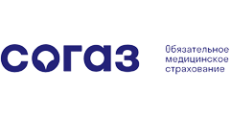 | Полное наименование: Красноярский филиал АО "Страховая компания "СОГАЗ-Мед"  Краткое наименование: Красноярский филиал АО "Страховая компания "СОГАЗ-Мед"  Реестровый номер: 24020  Адрес: г. Красноярск, ул. Партизана Железняка, д.6 А (на карте)  Руководитель: Орлова Алёна Юрьевна  КПП: 246543001  Тел.: (391) 270-99-92 (доб. 024-4001)  Факс:  E-mail: krasnoyarsk@sogaz-med.ru  Расписание работы: Пн-Чт:08-00-18-00 Пт:08-00-17.00 Без перерыва на обед Сб, Вс: выходные дни  Горячая линия: 8-800-100-07-02  Cайт: www.sogaz-med.ru  Лицензия № ОС № 3230-01 от 28.02.19

Красноярский филиал ООО "СМК РЕСО-Мед"
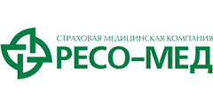 | Полное наименование: Красноярский филиал Общества с ограниченной ответственностью "Страховая медицинская компания РЕСО-Мед"  Краткое наименование: Красноярский филиал ООО "СМК РЕСО-Мед"  Реестровый номер: 24022  Адрес: г. Красноярск, ул. Весны, 36 (на карте)  Руководитель: Халитов Ренат Фанильевич  КПП: 246543001  Тел.: (391) 200-80-90  Факс:  E-mail: secretar@krsk.reso-med.com  Расписание работы: пн-чт 8:00-17:00, обеденный перерыв с 12:00 до 13:00, пт 8:00-16:00, обеденный перерыв с 12:00 до 13:00  Горячая линия: 8-800-200-92-04  Cайт: www.reso-med.com  Лицензия № ОС № 0879-01 от 29.08.19

